Консультация для родителей
«Правильная осанка ребёнка»
Правильная осанка у ребенка до 7 лет это:
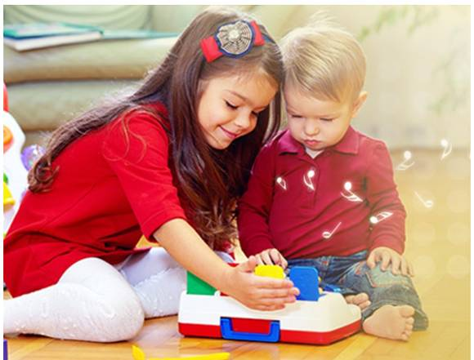
симметричная грудь;
выступающие плечи;
немного выступающие назад лопатки;
выпуклый живот;
прямые, симметричные ноги;
к 6 годам едва заметный поясничный и шейный лордоз;
прямой позвоночник;
намечающийся кифоз.
При нарушении правил поддержания правильной осанки или под влиянием внешних факторов у детей дошкольного возраста могут наблюдаться различные отклонения. Среди наиболее часто встречаемых можно выделить:
- Круглая спина — позвонки грудного отдела смещаются дальше нормального положения, грудь становится впалой и плоской, плечи сутулятся, лопатки сильно выпирают назад. При круглой спине заметно ослабление мышц пресса и спины, ребенку очень сложно принять правильное положение, стать у стены и прикоснуться к ней 5 точками: затылком, лопатками, ягодицами, голенью и пятками.
- Сутулость — грудной отдел сильно изогнут, лопатки торчат, голова сильно наклонена вперед. Внешне малыш выглядит будто скукожившимся;
- полная симметричность сосков, локтей, колен.
Следует помнить, что появление лордоза и кифоза у детей происходит постепенно с 5-6 лет до подросткового возраста. Изгибы должны соответствовать толщине ладони ребенка или быть чуть меньше.
- Патологический лордоз — поясничный отдел выгнут больше нормы. Заметно изменение угла наклона таза, живот сильно выдается вперед. При развитии патологического лордоза происходит смещение внутренних органов, проявляются различные заболевания почек, печени, желудочно-кишечного тракта;
- Патологический кифоз — сильное искривление грудного отдела, наступающее после прохождения 3 стадий круглой спины. Внешне патологический кифоз — появление в районе грудного отдела горба;
- Плоская спина — патологическое состояние, при котором не происходят физиологические изменения позвоночного столба (лордоз и кифоз). В вертикальном положении тела явно заметны выступающие ключицы, смещение угла наклона таза;
- Асимметрия — нахождение на различном уровне плеч, лопаток;
- Сколиоз — искривление позвоночного столба в сторону. Чаще всего встречается вместе с другими нарушениями осанки.
Каждое из этих нарушений, в зависимости от выраженности, может быть трех стадий. Для лечения чаще всего используются:
- лечебная физкультура;
- массаж и мануальная терапия;
- корректирующие корсеты;
- хирургическое вмешательство в сложных случаях.
Подбор необходимой лечебной терапии осуществляется и проводится под контролем хирурга-ортопеда. При малейшем подозрении на нарушение осанки необходимо срочно проконсультироваться со специалистом.
Если своевременно не заметить и не начать лечить искривление позвоночника, то в организме ребенка могут произойти различные нарушения. Позвоночник связан со всеми основными системами, обеспечивающими жизнедеятельность человека, нарушение в одном отделе позвоночника может стать причиной сложных патологических изменений в органах и системах, находящихся вблизи.

Причины формирования неправильной осанки у ребенка
Причин нарушения осанки у детей дошкольного возраста много. Достаточно часто встречаются случаи, когда к неправильной осанке приводит целый комплекс разнообразных факторов.
Наиболее часто патологические изменения у детей появляются из-за:
-низкой физической активности. Для формирования сильных мышц спины, ребенку необходимо достаточно двигаться, тренировать тело. Мальчики и девочки в дошкольном возрасте должны активно двигаться, как минимум, в течение 1,5 часов в день.
-неправильного или неполноценного питания. На протяжении всего периода взросления позвоночный столб проходит несколько стадий развития, на каждой из которых ему необходимо полноценное снабжение питательными веществами. При недостаточном обеспечении клеток витаминами, минералами крепость и здоровье костной, мышечной и сухожильной массы может снижаться, приводя к нежелательным искривлениям.
-несоответствия роста мышц и костей. Кости детей растут быстрее, чем мышцы. Чтобы поддерживать позвоночный столб, организму ребенку нужно постоянно подстраиваться под новые условия. При недостаточной развитости мышечной массы перестроение может происходить медленнее, приводя к патологическим изменениям.
-неправильной организации рабочего и спального пространства. Стол и стул для ребенка должны быть подобраны под его рост, чтобы обеспечить телу положение с наименьшим давлением на позвоночник. Также внимательно нужно относиться к спальному месту ребенка: следить, чтобы его спина ночью отдыхала в ортопедически правильной позе.
-генетических особенностей организма. Некоторые искривления позвоночника наследуются ребенком от родителей. Таким малышам нужен грамотный медицинский подход с самого рождения, постоянный контроль на протяжении всего срока формирования осанки.
неправильно подобранной обуви. Положение стоп и голеностопа во время ходьбы отображается на позвоночном столбе. Чтобы избежать искривлений по этой причине необходимо подбирать ребенку удобную обувь из невредных материалов, а также по размеру.
-нарушений правил ухода в раннем возрасте. С первых дней жизни ребенка следите, чтобы он попеременно спал на разных боках, берите его на руки с разных сторон по очереди, а когда водите за ручку, то меняйте стороны.

Профилактика нарушений осанки
- следите, чтобы рабочее место ребенку подходило ему по росту. Во время сидения за столом между коленями и бедрами, бедрами и спиной, плечом и предплечьем должен образовываться угол в 90 градусов;
- обеспечьте рабочее место сына или дочки достаточным светом, чтобы не приходилось сильно наклоняться или прищуриваться во время занятий;
- купите в кровать малышу ортопедический матрас, обеспечивающий телу нормальный отдых ночью;
- подушка для сына или дочки должны быть небольшой, обеспечивающей правильное положение головы во время сна;
- приучайте с ранних лет выполнять комплекс утренней зарядки для активизации работы мышц в начале дня;
- обеспечьте сына или дочку достаточной двигательной активностью в течение дня для тренировки всех мышц тела;
- в рационе ребенка обязательно ежедневно должны присутствовать продукты, содержащие белок и кальций: молочные продукты, мясо, рыба, яйца;
- приучайте ребёнка к соблюдению режима дня. Перегрузка организма при неправильном сочетании сна и бодрствования негативно сказывается на мышцах, суставах, костях;
- научите ребенка выполнять комплексы упражнений для профилактики искривления осанки, напоминайте выполнять их как можно чаще;
- будьте примером для своего ребенка, старайтесь правильно сидеть, питаться, следить за своей осанкой.
Нарушения осанки проще предупредить, чем лечить. Рекомендуется периодически проверять осанку ребёнка и при малейших отклонения обращаться к врачу.

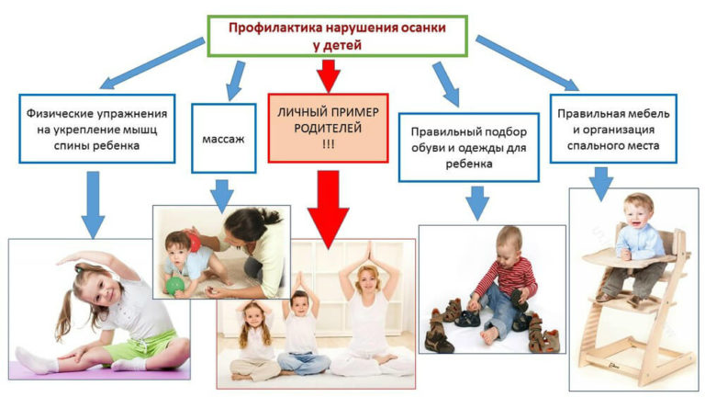

Инструктор по физкультуре: Шимко Е.Ю

